2011—2012学年第二学期
《概率论与数理统计》期末试卷
一.填空题（每题3分，共15分）
1.设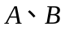为随机事件，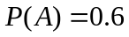，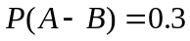，
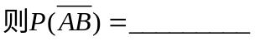.
2.随机变量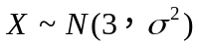且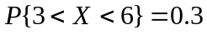，
则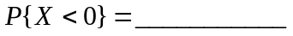.
3.已知随机变量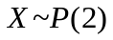（泊松分布），则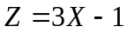的期望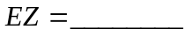.
4.设随机变量的数学期望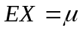，方差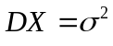， 则由切比雪夫不等式，
有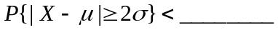.
5.设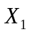，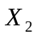，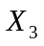，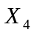是来自正态总体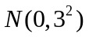的随机样本，则统计量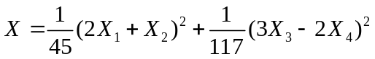服从__________分布.
二.选择题(每题3分，共15分)：
1.设事件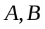满足，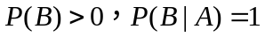, 则必有________
(A) 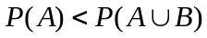 (B) 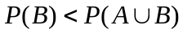
(C) 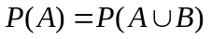 (D) 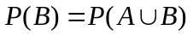
2.设随机变量,均服从正态分布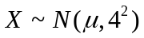,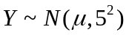，记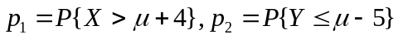，则_________
(A) 对任意实数都有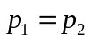 (B) 对任意实数都有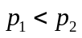
(C) 仅对的个别值都有 (D) 对任意实数都有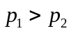
3.设,相互独立且方差分别为2和3，则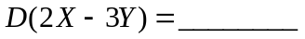
(A) 5 (B) 13 (C) 19 (D) 35
4.设由来自总体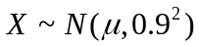的长度为9的样本得样本均值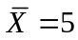，在水平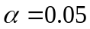下，则_________
(A) 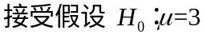 (B) 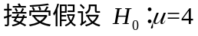
(C) 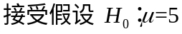 (D) 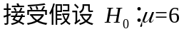
5.设总体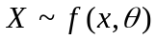，为未知参数，，… ，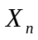为来自的一个样本，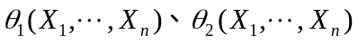为两个统计量，若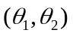为的置信度为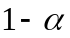的置信区间，则应有__________
(A) 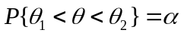 (B) 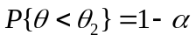
(C) 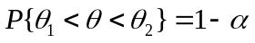 (D) 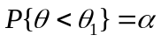

三.（10分）某工厂三个车间生产同一规格的产品，其产量依次占全厂总产量的25%、35%、40%，如果各车间生产产品的次品率依次为5%、4%、2%.现从待出厂的产品中随机地取一件，
求: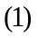取到的是次品的概率；
(2)若已知取到的是次品，它是第一车间生产的概率.

四.(10分） 假设测量的随机误差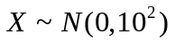，
求:(1)测量误差的绝对值大于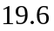的概率；
(2)如果接连测量三次，各次测量是相互独立的，求至少有一次误差的绝对值大于的概率.

五.(15分）设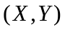的分布密度为
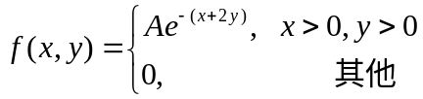
求:(1)常数；
(2)关于,的边缘分布密度，并判断,是否独立；
(3)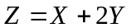的概率分布.

六.(10分）一口袋中装有四只球，分别标有数字1，2，2,3.现从袋中任取一球后不放回，再从袋中任取一球，以和分别表示第一次、第二次取得球上标有的数字.
求:(1)和的联合概率分布；
(2)和的相关系数.

七.(10分）设,相互独立，且概率分布分别为
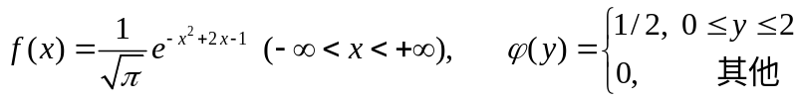
求:(1)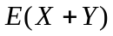； (2)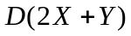； (3) 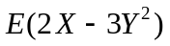.

八.(15分）设总体X的分布密度为
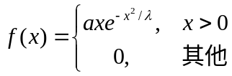，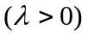，
且，… ，是来自总体的简单随机样本，
求:(1)常数a；
(2)参数的极大似然估计量；
(3)的极大似然估计量是否为的无偏估计量；
(4)参数的矩估计量.

